Відповідно до ст. 35 Закону України «Про державний ринковий нагляд і контроль нехарчової продукції», з метою зменшення ризику суспільним інтересам і запобігання завданню іншої шкоди органи ринкового нагляду вживають заходів щодо своєчасного попередження споживачів (користувачів) про виявлену цими органами небезпеку, що становить відповідна продукція. Для попередження споживачів (користувачів) відповідна інформація поширюється через засоби масової інформації та мережу Інтернет.

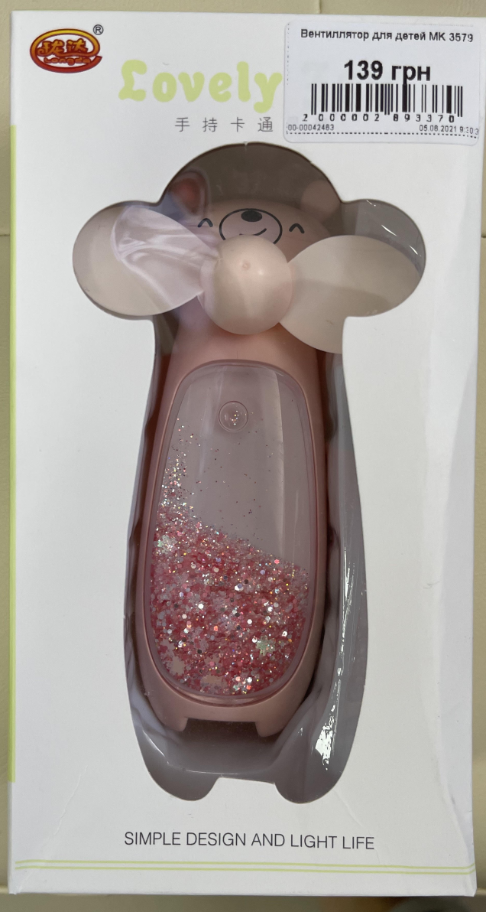

У ході проведення планової перевірки встановлено надання продукції на ринку, вентилятор для дітей МК 3579, штриховий код: 6903317116775, виробник: Китай, дата виготовлення: 2019 р., що не відповідає встановленим вимогам: на іграшці та її пакуванні не зазначена інформація щодо найменування, зареєстрованого комерційного найменування та контактної поштової адреси виробника та імпортера.
Відповідно до протоколу випробувань ДП «Укрметртестстандарт» № 5748/21-і від 11.08.2021 року іграшка вентилятор для дітей МК 3579, за показником хімічної та екологічної безпеки (вміст свинцю) не відповідає вимогам Технічного регламенту обмеження використання деяких небезпечних речовин в електричному та електронному обладнанні, затвердженим постановою Кабінету Міністрів України від 10 березня 2017 року № 139 (додаток № 1, п. 7; додаток № 2), а саме: перевищення масової частки свинцю, за протоколом становить 94000 мг/кг, за нормативними документами повинно бути не більше 1000 мг/кг.
На підставі розробленого органом ринкового нагляду сценарного плану ймовірності виникнення ризику, що може становити продукція, встановлено, що вентилятор для дітей МК 3579, штриховий код: 6903317116775, становить високий рівень загрози для життя та здоров’я споживачів.

